sobhi.bughanmi@gmail.com

Les trois exemples ont passé leurs tests avec succès.
MVC
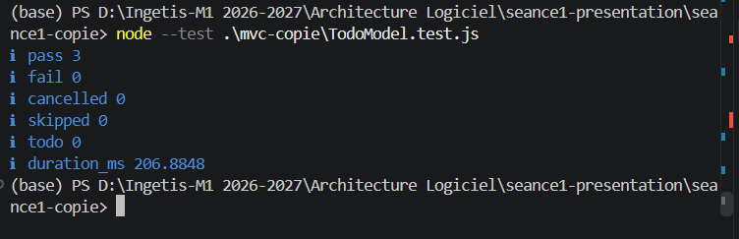

MVP
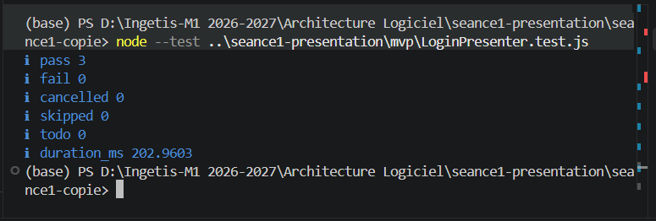

MVVM
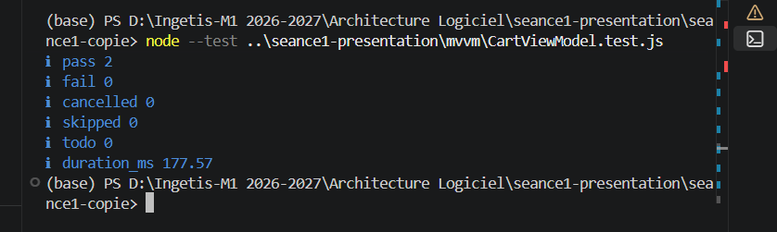

Diagrammes de séquence

Diagramme MVC — Ajouter une tâche :
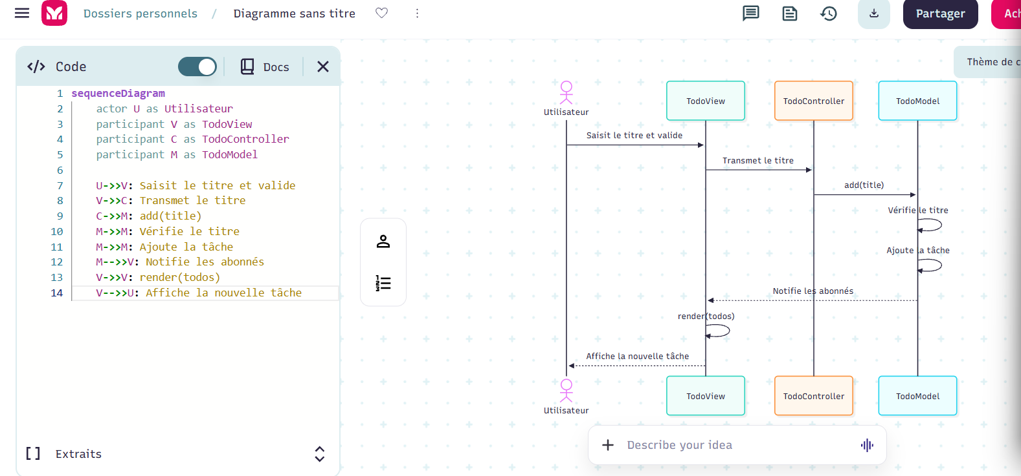

Diagramme MVVM — Ajouter une tâche

Règle « 60 caractères maximum » dans le modèle, avec un test

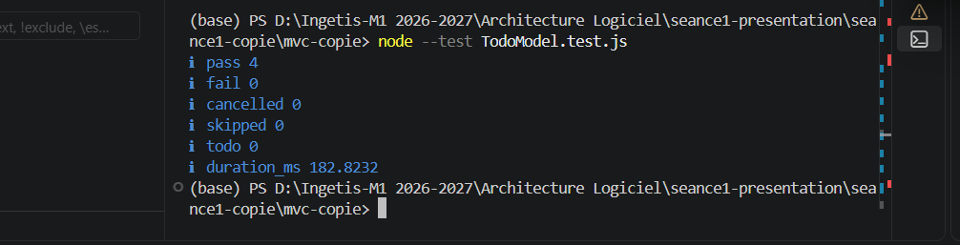
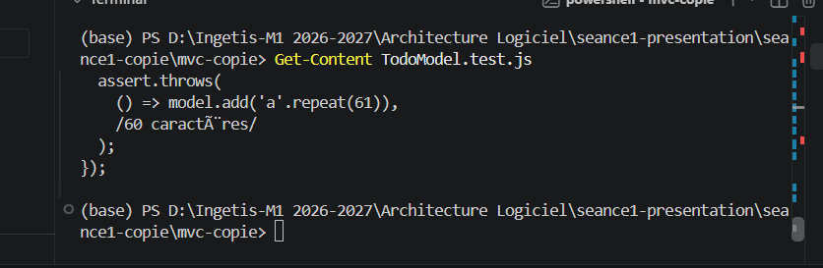

Tableau comparatif MVC / MVP / MVVM
Critère | MVC | MVP | MVVM
Signification | Model – View – Controller | Model – View – Presenter | Model – View – ViewModel
Rôle principal | Le Controller gère les actions | Le Presenter coordonne la vue et les données | Le ViewModel prépare les données pour la vue
Communication | View → Controller → Model | View → Presenter → Model | View ↔ ViewModel ↔ Model
Gestion des données | Dans le Model | Dans le Model | Dans le Model
Gestion de l’affichage | View | View, pilotée par le Presenter | View, liée au ViewModel
Facilité des tests | Bon | Très bonne | Très bonne
Avantage | Simple à comprendre | Logique de présentation bien séparée | Mise à jour de l’interface facilitée
Inconvénient | Controller parfois trop chargé | Presenter parfois volumineux | Liaisons parfois complexes
Exemple Data | Application de visualisation de données | Rapport avec indicateurs calculés | Tableau de bord interactif avec filtres et graphiques

Tableau spécialité Data

Besoin en Data | Architecture conseillée | Justification
Afficher des données dans un tableau | MVC | Structure simple pour gérer les données et les actions
Préparer des indicateurs avant affichage | MVP | Le Presenter centralise la logique de présentation
Créer un tableau de bord interactif | MVVM | Facilite la mise à jour de l’affichage lorsque les données ou les filtres changent
Tester la logique de préparation des données | MVP ou MVVM | Permet de tester la logique de présentation séparément de l’interface

Ajout de deux fichiers dans le dossier MVC sequences.md (étapes 1 et 2) et comparaison.md (étape 4).

